Наручилац:
Дом здравља „Нови Београд“
Гоце Делчева 30, Нови Београд

ПРЕДМЕТ: Одговор на постављено питање потенцијалног понуђача за јавну набавку „Текуће поправке и одржавање медицинске, лабораторијске и стоматолошке опреме“, редни број набавке 33/2014.

Потенцијални понуђач је доставио питање у вези партије 13 - Ортопаномограф „ortopanomograph OP100“ за коју је наведено да „Понуђачи који подносе понуду за партију број 13 подносе и Изјаву произвођача, или правног наследника произвођа, да ће понуђач уграђивати оригиналне резервне делове.“

Постављено питање је следећег садржаја:

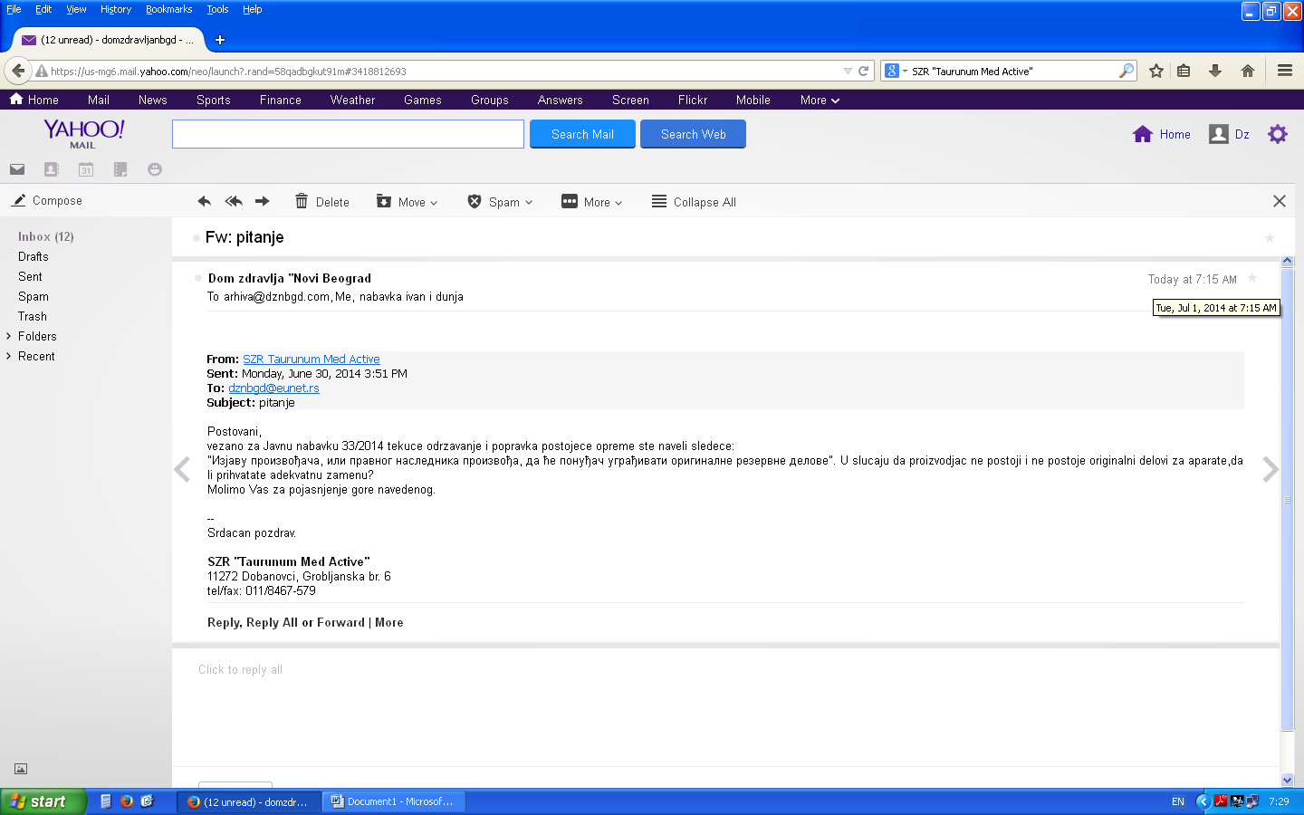

У складу са постављеним питањем наручилац даје следећи одговор:

- Измене за предметну партију нису прихватљиве.

С поштовањем,

Комисија за јавну набавку
„Текуће поправке и одржавање
медицинске, лабораторијске и
стоматолошке опреме“, редни број
набавке 33/2014

сагласан

В.Д. ДИРЕКТОРА
Др Радомир Ковачевић

